Bogotá, D.C., 18 de agosto de 2025

Doctor,

**JAIME LUIS LACOUTURE PEÑALOZA**

Secretario General de la Cámara de Representantes

**ASUNTO: Radicación Proyecto de Ley**

Respetado secretario general:

En concordancia con el artículo 154 de la Constitución Política de Colombia y el artículo 140 de la Ley 5ª de 1992, en nuestra condición de Congresistas de la República nos permitimos presentar ante la Secretaría General de la Cámara de Representantes de la República el presente Proyecto de Ley “**POR MEDIO DEL CUAL SE ESTABLECE LA IMPRESCRIPTIBILIDAD DE LA ACCIÓN DE LOS DELITOS, FALTAS DISCIPLINARIAS Y RESPONSABILIDAD FISCAL, ASOCIADOS A ACTOS DE CORRUPCIÓN Y SE DICTAN OTRAS DISPOSICIONES**”

Cordialmente,



|  |  |
| --- | --- |
| **MARTHA LISBETH ALFONSO JURADO**  Representante a la Cámara por el departamento del Tolima  Partido Alianza Verde – Pacto Histórico | **JORGE ALEJANDRO OCAMPO GIRALDO**  Representante a la Cámara por el Valle del Cauca  Pacto Histórico |
| **CARMEN FELISA RAMÍREZ BOSCÁN**  Representante a la Cámara  Circunscripción Internacional | **EDUARD SARMIENTO HIDALGO**  Representante a la Cámara por Cundinamarca |

|  |  |
| --- | --- |
| **ERMES EVELIO PETE VIVAS**  Representante a la Cámara por el Cauca  Pacto Histórico - MAIS | **ROBERT DAZA GUEVARA**  **Senador de la República**  **Pacto Histórico - PDA** |
| https://lh6.googleusercontent.com/pRRWZwGFizQjhdPSF_4qeiS2HPxDk22W4XtPtQwRM5UhLjFyPPQczuYLXohvEYOlpfOgQYnKrC-67eeOZIvVEsEb3LRygRdgQQ3uDg3MvFx0FWx4bKItijn6JvYzLhMo7EgutC8pp1l6  **DAVID ALEJANDRO TORO RAMIREZ**  Representante a la Cámara por Antioquia  Pacto Histórico | **SANDRA YANETH JAIMES CRUZ**  Senadora de la República  PDA - Pacto Histórico |
| **JORGE HERNÁN BASTIDAS ROSERO**  Representante a la Cámara por el Cauca  Pacto Histórico |  |

1. **PROYECTO DE LEY —---2025**

**“POR MEDIO DEL CUAL SE ESTABLECE LA IMPRESCRIPTIBILIDAD DE LA ACCIÓN DE LOS DELITOS, FALTAS DISCIPLINARIAS Y RESPONSABILIDAD FISCAL, ASOCIADOS A ACTOS DE CORRUPCIÓN Y SE DICTAN OTRAS DISPOSICIONES”**

**EL CONGRESO DE COLOMBIA**

**DECRETA**

**ARTÍCULO 1. Objeto**. El presente Proyecto de Ley tiene como objeto determinar la imprescriptibilidad de los delitos, faltas disciplinarias y responsabilidad fiscal asociados a actos de corrupción.

**ARTÍCULO 2.** Modifíquese el artículo 83 de la Ley 599 del 2000 "Por la cual se expide el Código Penal", el cual quedará así:

ARTÍCULO 83. TÉRMINO DE PRESCRIPCIÓN DE LA ACCIÓN PENAL. <Artículo modificado por el artículo [8](http://www.secretariasenado.gov.co/senado/basedoc/ley_2098_2021.html#8) de la Ley 2098 de 2021. El nuevo texto es el siguiente:> La acción penal prescribirá en un tiempo igual al máximo de la pena fijada en la ley, si fuere privativa de la libertad, pero en ningún caso será inferior a cinco (5) años, ni excederá de veinte (20), salvo lo dispuesto en el inciso siguiente de este artículo.

El término de prescripción para las conductas punibles de desaparición forzada, tortura, homicidio de miembro de una organización sindical, homicidio de defensor de Derechos Humanos, homicidio de periodista, desplazamiento forzado será de treinta (30) años. En las conductas punibles de ejecución permanente el término de prescripción comenzará a correr desde la perpetración del último acto. La acción penal para los delitos de genocidio, lesa humanidad y crímenes de guerra será imprescriptible.

Cuando se trate de delitos contra la libertad, integridad y formación sexuales, del incesto o del homicidio agravado del artículo [103A](http://www.secretariasenado.gov.co/senado/basedoc/ley_0599_2000.html#103A) del Código Penal, cometidos contra niños, niñas y adolescentes, la acción penal será imprescriptible.

En las conductas punibles que tengan señalada pena no privativa de la libertad, la acción penal prescribirá en cinco (5) años.

Para este efecto se tendrán en cuenta las causales sustanciales modificadoras de la punibilidad.

Al servidor público que en ejercicio de las funciones de su cargo o con ocasión de ellas realice una conducta punible o participe en ella, el término de prescripción se aumentará en la mitad. Lo anterior se aplicará también en relación con los particulares que ejerzan funciones públicas en forma permanente o transitoria y de quienes obren como agentes retenedores o recaudadores.

También se aumentará el término de prescripción, en la mitad, cuando la conducta punible se hubiere iniciado o consumado en el exterior.

En todo caso, cuando se aumente el término de prescripción, no se excederá el límite máximo fijado.

<Inciso adicionado por el artículo [70](http://www.secretariasenado.gov.co/senado/basedoc/ley_2277_2022_pr001.html#70) de la Ley 2277 de 2022. El nuevo texto es el siguiente:> En los delitos previstos en los Artículos [402](http://www.secretariasenado.gov.co/senado/basedoc/ley_0599_2000_pr016.html#402) (Omisión del agente retenedor o recaudador) [434A](http://www.secretariasenado.gov.co/senado/basedoc/ley_0599_2000.html#434A) (Omisión de activos o inclusión de pasivos. inexistentes) y [434B](http://www.secretariasenado.gov.co/senado/basedoc/ley_0599_2000.html#434B) (Defraudación o evasión tributaria) de la Ley [599](http://www.secretariasenado.gov.co/senado/basedoc/ley_0599_2000.html#INICIO) de 2000 el término de prescripción de la acción penal se suspende por la suscripción de acuerdo de pago con la administración tributaria sobre las obligaciones objeto de investigación penal durante el tiempo en que sea concedido el acuerdo de pago, sin que se supere un término de cinco (5) años, contado desde el momento de suscripción del acuerdo, y hasta la declaratoria de cumplimiento o incumplimiento del acuerdo de pago por la autoridad tributaria. Acaecido cualquiera de estos eventos, se reanudará el término de prescripción de la acción penal.

***La acción penal no prescribirá respecto de los delitos que constituyan actos de corrupción, cuando hayan sido ejecutados por servidores públicos, particulares, particulares en ejercicio de funciones públicas o que administren recursos públicos.***

***La imprescriptibilidad no será aplicable cuando se trate de conductas sancionables únicamente con pena de multa, cuando el hecho punible sea culposo, o cuando la pena mínima prevista sea inferior a tres (3) años de prisión.***

***Parágrafo: Se entenderán como actos de corrupción, para efectos del presente artículo, aquellos previstos en el ordenamiento penal Colombiano referido a los siguientes delitos: Peculado por apropiación, Peculado por uso, Peculado por aplicación oficial diferente, Peculado por aplicación oficial diferente frente a recursos de la seguridad social, Concusión, Cohecho propio, Cohecho impropio, Cohecho por dar u ofrecer, Violación del régimen legal o constitucional de inhabilidades e incompatibilidades, Interés indebido en la celebración de contratos, Contrato sin cumplimiento de requisitos legales, cuerdos restrictivos de la competencia, tráfico de influencias de servidor público, Tráfico de influencias de particular, Enriquecimiento ilícito, Prevaricato por acción, Prevaricato por omisión y Soborno.***

**ARTÍCULO 3.** Modifíquese el artículo 9 de la Ley 610 del 2000*, “Por la cual se establece el trámite de los procesos de responsabilidad fiscal de competencia de las contralorías”*, el cual quedará así:

Artículo 9°. Caducidad y prescripción. La acción fiscal caducará si transcurridos cinco (5) años desde la ocurrencia del hecho generador del daño al patrimonio público, no se ha proferido auto de apertura del proceso de responsabilidad fiscal. Este término empezará a contarse para los hechos o actos instantáneos desde el día de su realización, y para los complejos, de tracto sucesivo, de carácter permanente o continuado desde la del último hecho o acto. La responsabilidad fiscal prescribirá en cinco (5) años, contados a partir del auto de apertura del proceso de responsabilidad fiscal, si dentro de dicho término no se ha dictado providencia en firme que la declare. El vencimiento de los términos establecidos en el presente artículo no impedirá que cuando se trate de hechos punibles, se pueda obtener la reparación de la totalidad del detrimento y demás perjuicios que haya sufrido la administración, a través de la acción civil en el proceso penal, que podrá ser ejercida por la contraloría correspondiente o por la respectiva entidad pública.

***Parágrafo. La acción fiscal no caducará, ni operara los términos de prescripción de la responsabilidad fiscal establecidos en el presente artículo, cuando el hecho generador del presunto daño patrimonial se derive de los siguientes delitos: Peculado por apropiación, Peculado por uso, Peculado por aplicación oficial diferente, Peculado por aplicación oficial diferente frente a recursos de la seguridad social, Concusión, Cohecho propio, Cohecho impropio, Cohecho por dar u ofrecer, Violación del régimen legal o constitucional de inhabilidades e incompatibilidades, Interés indebido en la celebración de contratos, Contrato sin cumplimiento de requisitos legales, cuerdos restrictivos de la competencia, tráfico de influencias de servidor público, Tráfico de influencias de particular, Enriquecimiento ilícito, Prevaricato por acción, Prevaricato por omisión y soborno”***

***La inoperancia de la caducidad y la imprescriptibilidad de la responsabilidad fiscal no serán aplicables cuando se trate de conductas culposas***.

**ARTÍCULO 4.** Modifíquese el artículo 33 de la Ley 1952 de 2019, “*Por medio de la cual se expide el código general disciplinario se derogan la Ley 734 de 2002 y algunas disposiciones de la Ley 1474 de 2011, relacionadas con el derecho disciplinario*", el cual quedará así:

ARTÍCULO 33. Prescripción e interrupción de la acción disciplinaria. La acción disciplinaria prescribirá en cinco (5) años contados para las faltas instantáneas desde el día de su consumación, para las de carácter permanente o continuado, desde la realización del último hecho o acto y para las omisivas, cuando haya cesado el deber de actuar.

Cuando fueren varias las conductas juzgadas en un mismo proceso la prescripción se cumple independientemente para cada una de ellas.

La prescripción se interrumpirá con la notificación del fallo de primera instancia. Interrumpida la prescripción, esta se producirá sí. transcurridos dos (2) años desde la notificación del fallo de primera instancia no se notifica la decisión de segunda instancia.

Para las faltas señaladas en el artículo 52 de este Código, el término de prescripción será de doce (12) años. La prescripción, en estos casos, se interrumpirá con la notificación del fallo de primera instancia. Interrumpida la prescripción, esta se producirá si transcurridos tres (3) años desde la notificación del fallo de primera instancia no se ha notificado la decisión de segunda instancia.

 PARÁGRAFO ***1***. Los términos prescriptivos aquí previstos quedan sujetos a lo establecido en los tratados internacionales que Colombia ratifique.

***PARÁGRAFO 2. No operará la prescripción de la acción disciplinaria cuando la falta se derive de los siguientes delitos: Peculado por apropiación, Peculado por uso, Peculado por aplicación oficial diferente, Peculado por aplicación oficial diferente frente a recursos de la seguridad social, Concusión, Cohecho propio, Cohecho impropio, Cohecho por dar u ofrecer, Violación del régimen legal o constitucional de inhabilidades e incompatibilidades, Interés indebido en la celebración de contratos, Contrato sin cumplimiento de requisitos legales, cuerdos restrictivos de la competencia, tráfico de influencias de servidor público, Tráfico de influencias de particular, Enriquecimiento ilícito, Prevaricato por acción, Prevaricato por omisión y soborno.***

***La imprescriptibilidad no será aplicable cuando se trate de conductas culposas.***

**ARTÍCULO 5. *Deber de diligencia.* *La imprescriptibilidad prevista en esta ley no exime a las autoridades competentes de la obligación constitucional y legal de actuar con debida diligencia, oportunidad y eficacia en la investigación, juzgamiento y sanción de estas conductas penales, disciplinarias y fiscales. Los entes de vigilancia y control, y los órganos de investigación deberán adelantar todas las actuaciones necesarias para evitar la impunidad, garantizando el respeto al debido proceso.***

***El incumplimiento injustificado de este deber constituirá falta disciplinaria gravísima y dará lugar a las responsabilidades penales y fiscales a que haya lugar.***

**ARTÍCULO 6. *Interrupción de la prescripción.* *Los actos de corrupción previstos en el parágrafo 1 del artículo 59 de la Ley 2195 de 2022, diferentes a los dispuestos como imprescriptibles en la presente ley, dará lugar a la interrupción de la prescripción cuando el presunto delincuente haya eludido la administración de justicia.***

***ARTÍCULO 7. Vigencia y derogatorias. La presente ley rige a partir de la fecha de promulgación y deroga las disposiciones que le resulten contrarias.***

Firmamos,



|  |  |
| --- | --- |
| **MARTHA LISBETH ALFONSO JURADO**  Representante a la Cámara por el departamento del Tolima  Partido Alianza Verde – Pacto Histórico | **JORGE ALEJANDRO OCAMPO GIRALDO**  Representante a la Cámara por el Valle del Cauca  Pacto Histórico |
| **CARMEN FELISA RAMÍREZ BOSCÁN**  Representante a la Cámara  Circunscripción Internacional | **EDUARD SARMIENTO HIDALGO**  Representante a la Cámara por Cundinamarca |

|  |  |
| --- | --- |
| **ERMES EVELIO PETE VIVAS**  Representante a la Cámara por el Cauca  Pacto Histórico - MAIS | **ROBERT DAZA GUEVARA**  **Senador de la República**  **Pacto Histórico - PDA** |
| https://lh6.googleusercontent.com/pRRWZwGFizQjhdPSF_4qeiS2HPxDk22W4XtPtQwRM5UhLjFyPPQczuYLXohvEYOlpfOgQYnKrC-67eeOZIvVEsEb3LRygRdgQQ3uDg3MvFx0FWx4bKItijn6JvYzLhMo7EgutC8pp1l6  **DAVID ALEJANDRO TORO RAMIREZ**  Representante a la Cámara por Antioquia  Pacto Histórico | **SANDRA YANETH JAIMES CRUZ**  Senadora de la República  PDA - Pacto Histórico |
| **JORGE HERNÁN BASTIDAS ROSERO**  Representante a la Cámara por el Cauca  Pacto Histórico |  |

**EXPOSICIÓN DE MOTIVOS**

**OBJETO:**

El presente Proyecto de Ley tiene como objeto crear herramientas jurídicas efectivas en contra de la corrupción, a través de la imprescriptibilidad de los delitos relacionados con la corrupción.

**JUSTIFICACIÓN:**

La presente iniciativa legislativa parte de un flagelo estructural, la corrupción, que afecta los derechos, la sociedad, la institucionalidad, la confianza, el Estado de Derecho, la democracia, el desarrollo económico y social, la paz y si se quiere la vida misma.

Por estas razones y con el propósito de promover medidas efectivas que contribuyan a remover los actos que permiten una impunidad en la investigación y sanción efectiva de los delitos asociados a la corrupción, esta reforma busca contemplar su imprescriptibilidad.

En Colombia, el artículo 83 del Código Penal prevé la imprescriptibilidad para delitos especialmente graves, como el genocidio, lesa humanidad y crímenes de guerra o el abuso sexual contra menores. Por lo cual, se amplía ese catálogo a los delitos de corrupción**,** atendiendo a la gravedad de sus efectos.

La prescripción de la acción penal, como institución jurídica limita el *ius puniendi* del Estado para investigar y sancionar un delito, transcurrido un plazo establecido, lo que permite en casos graves como los de la corrupción convertirse en una herramienta para la impunidad, el desconocimiento de la tutela efectiva de los derechos y efectividad en el cumplimiento de aplicar la norma.

El paso del tiempo, da lugar a que los delitos prescriban, generando con ello un incentivo para delinquir, ante la dilación o complejidad de los procesos, que la mayor parte de las veces enmarca operaciones sofisticadas, más aún hoy en la sociedad del riesgo y la inteligencia artificial, beneficiando los intereses de los que cometen los actos de corrupción sobre los derechos de las víctimas, o el principio de la definición de la situación procesal sobre el interés general de la sociedad; máxime cuando ningún derecho es absoluto.

Es necesario que como sociedad se genere confianza en la aplicación de la norma, de la justicia y en las instituciones, que exista una sanción efectiva. Resulta desproporcionado actualmente colocar en el mismo juicio de reproche, y por ende en el mismo tratamiento jurídico a los delitos de menor gravedad que aquellos que en la sociedad generen un mayor perjuicio o lesión a los bienes jurídicamente tutelados.

Lo anterior máxime cuando un número importante de los delitos asociados con actos de corrupción exige un sujeto calificado en calidad de servidor público, de quien es aún mayor el juicio de reproche por estar llamados a la vocación al servicio, incrementando -en la medida en que participan de la comisión de delitos en contra del patrimonio y/o la administración pública- la percepción de desconfianza y falta de credibilidad en las instituciones y el Estado; circunstancia que conlleva, en últimas, al rompimiento del pacto social.

En materia de la prescripción de la acción penal, se está legitimando la impunidad y la ganancia del corrupto. En la medida en que se encuentre viva en el tiempo la facultad de ejercer el poder de sancionar los actos de corrupción, se mantiene efectiva la protección de los derechos fundamentales de la ciudadanía, entre ellos incluso la promoción del control social (artículo 2 de la C.P)

Según los datos de la Secretaría de Transparencia de la Presidencia de la República, la mayor parte de los delitos no tienen condena o se archivan por prescripción, “*(…) De acuerdo con el consolidado del estado de denuncias asociadas a corrupción, hay en total 57.582, entre los años 2010 y 2023, de las cuales el 93.99% no tienen condena; el 89.7% sin captura, y el 77.15% están en indagación. (…). En el top 10 de los delitos asociados con corrupción administrativo 2010-2023 ocupa el primer lugar el peculado por apropiación con un 26%; seguido del contrato sin cumplimiento de requisitos legales, 24.6%; concusión, 10.1%; cohecho por dar u ofrecer, 9,8%; interés indebido en la celebración de contratos, 7.4%; cohecho propio, 3.7%; peculado por aplicación oficial diferente, 3.5%; enriquecimiento ilícito, 3.1%; tráfico de influencias de servidor público, 2.4%, y peculado por uso, 2.1%*”

(https://www.presidencia.gov.co/prensa/Paginas/SECRETARIA-DE-TRANSPARENCIA-REVELO-EL-PRIMER-MAPA-DE-LA-IMPUNIDAD-EN-COLOMB-230717.aspx).

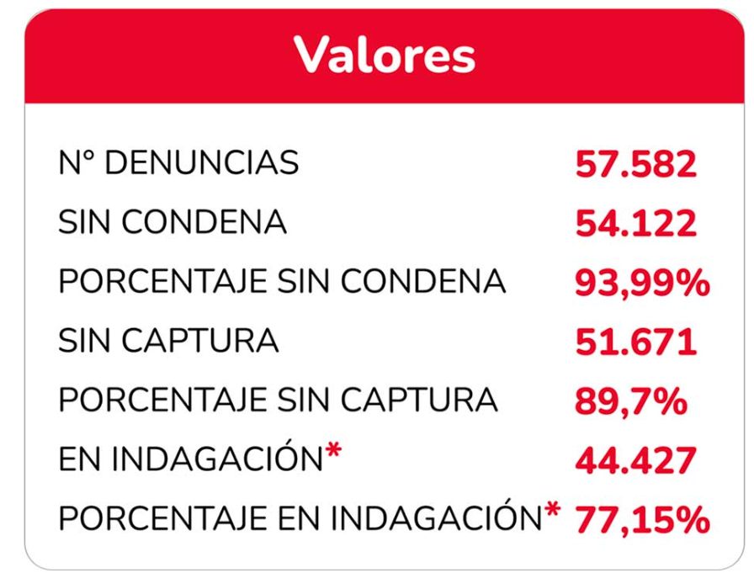

*Fuente: Elaboración de la Secretaría de Transparencia. Mapa de Impunidad entre los años 2010 y 2023*

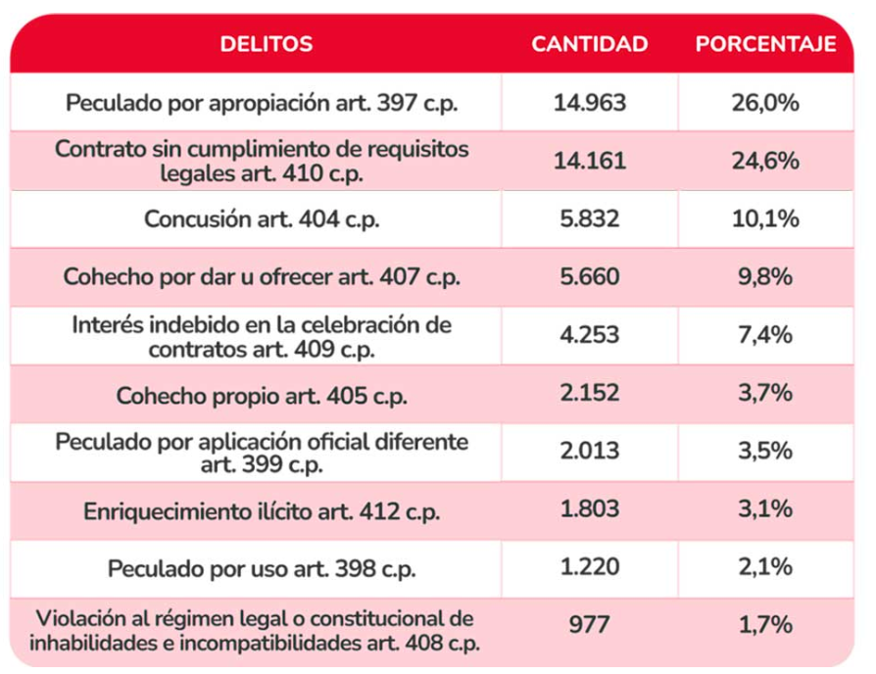

*Fuente: Elaboración de la Secretaría de Transparencia. Mapa de Impunidad entre los años 2010 y 2023*

La imprescriptibilidad devuelve al Estado la capacidad real de investigar, sancionar y prevenir la comisión de delitos relacionados con la corrupción, y garantizar los derechos e intereses de toda la sociedad; en el marco de la independencia y eficiencia judicial y de sus órganos de vigilancia y control que garantizan su efectividad.

Es importante tener en cuenta que, las acción del Estado frente a la impunidad, la recuperación efectiva del erario público y sanción de los actos de corrupción no serán eficaces si la implementación de esta obligación internacional, de imprescriptibilidad frente a estos delitos, no se estructura de manera integral, por ello, estas medidas deben ser extensivas a los procesos de responsabilidad fiscal y disciplinaria.

**FUNDAMENTO DE LA IMPRESCRIPTIBILIDAD DE LA ACCIÓN PENAL EN CASO DE LOS DELITOS DE CORRUPCIÓN**

* **No existen derechos absolutos – textura de principio – juicio estricto de proporcionalidad**

En el ámbito del derecho penal, la Corte Constitucional ha señalado que la prescripción “es la cesación que el estado hace de su potestad punitiva por el cumplimiento del término estipulado en la ley” (Sentencia C-345 de 1995). Por lo cual, la imprescriptibilidad de la acción penal, es la consecuencia del cumplimiento del plazo fijado en la ley antes de que se profiera sentencia.

Aun cuando, de manera general, la Corte Constitucional ha sostenido que la extinción de la potestad punitiva del Estado por inactividad prolongada se fundamenta principalmente en la garantía de seguridad jurídica, derivada del debido proceso (artículo 29 C.P.), en tanto faculta al procesado a exigir una pronta y oportuna definición de su situación jurídica, como en la pérdida del interés de la sociedad en la sociedad en la sanción, juicio de reproche; la Corte Constitucional ha señalado que dicha garantía constitucional y legal no es absoluta, su alcance depende del valor constitucional de los bienes jurídicos protegidos frente a la acción penal específica que se pretenda exceptuar.

Por ello, el legislador puede establecer excepciones fundadas en la protección de fines constitucionales de especial relevancia, siempre que estas superen un juicio estricto de proporcionalidad (Sentencia C-580 de 2002).

La Sentencia C-580 de 2002 se indicó frente a la prescriptibilidad, que:

*“(...) esta garantía no puede ser absoluta. Su alcance depende del valor constitucional de los intereses protegidos mediante la acción penal específica frente a la cual se pretenda oponer.*

*Dependiendo del delito que pretenda juzgar, al iniciar una acción penal el Estado busca proteger intereses de diverso valor constitucional. Por esta razón, resulta razonable que el legislador le de un trato diferenciado al término de prescripción de la acción penal dependiendo del delito. En efecto, esto es posible entre otras razones debido al diferente valor constitucional de los intereses o bienes jurídicos protegidos.*

*Por supuesto, ello no significa que el único criterio razonable para fijar el término de prescripción de la acción penal sea la gravedad de la conducta, pues dentro del diseño de la política criminal del Estado el legislador puede determinar el término de prescripción a partir de otros criterios valorativos que desde una perspectiva constitucional sean igualmente válidos a las consideraciones de tipo dogmático o axiológico. Entre ellos, pueden considerarse la necesidad de erradicar la impunidad frente a delitos en los cuales resulta especialmente difícil recopilar pruebas o juzgar efectivamente a los responsables (...)”.*

Por consiguiente, no constituye una prohibición absoluta; si bien establece una restricción general que debe ser observada por el legislador, es posible establecer excepciones particulares, con base en el valor de los fines y valores constitucionales cuyo amparo se persiga a través del establecimiento del carácter imprescriptible de la acción penal, en el caso concreto.

En el mismo sentido, la Sentencia C-422 de 2021 reiteró que la imprescriptibilidad de la acción penal, pese a encontrar respaldo en los artículos 28 y 29 de la Carta, tiene naturaleza de principio, que constituye un mandato de optimización, la cual está sujeto a las posibilidades fácticas y jurídicas[1]; lo que habilita su restricción cuando, tras la ponderación, se identifiquen intereses y valores de mayor sustantividad y de superior jerarquía constitucional que justifiquen la excepción.}

Según la Corte Constitucional, en la jurisprudencia precedente:

*“(...) la imprescriptibilidad de la acción penal, garantía que según el desarrollo actual de la jurisprudencia encuentra fundamento en los artículos 28 y 29 de la Constitución, no plantea una regla incondicional, pues la textura de esta directriz corresponde a la de un principio. Por tal motivo, la restricción de este mandato es posible cuando se pretende asegurar el cumplimiento de intereses que, tras su ponderación, se consideren de mayor valor constitucional específico (...)”.*

Así, el juicio estricto de ponderación parte de reconocer que la imprescriptibilidad de la acción penal para delitos de corrupción busca reconocer la tutela efectiva de intereses y principios jurídicos de un mayor valor, como el erradicar la impunidad, el interés general, la justicia, la moralidad pública, la transparencia, la protección del patrimonio estatal y la efectividad del *ius puniendi* y de la vigencia de la norma, todo ello en concordancia con compromisos internacionales y el mandato de lucha contra la impunidad.

Si bien esta medida implica una restricción de derechos como el debido proceso, y el derecho a un plazo razonable, la ponderación evidencia que, para los delitos más graves y recurrentes de corrupción, la imprescriptibilidad resulta idónea y necesaria para garantizar investigaciones y sanciones efectivas frente a conductas de especial lesividad social, y erradicar la impunidad de los delitos asociados a los actos de corrupción, respecto de los cuales tiene un número mayor de denuncias e impunidad en su investigación y sanción, dado entre otras razones por la dificultad de la recopilación de las pruebas.

Como se anotó, entre los delitos relacionados con la corrupción con mayor concurrencia, y que tienen un mayor desvalor constitucional y legal, por generar el mayor flagelo de la sociedad, corresponde a: Peculado por apropiación, Peculado por uso, Peculado por aplicación oficial diferente, Peculado por aplicación oficial diferente frente a recursos de la seguridad social, Concusión, Cohecho propio, Cohecho impropio, Cohecho por dar u ofrecer, Violación del régimen legal o constitucional de inhabilidades e incompatibilidades, Interés indebido en la celebración de contratos, Contrato sin cumplimiento de requisitos legales, cuerdos restrictivos de la competencia, tráfico de influencias de servidor público, Tráfico de influencias de particular, Enriquecimiento ilícito, Prevaricato por acción y Prevaricato por omisión.

Igualmente, en cumplimiento de compromisos internacionales y el mandato de lucha contra la impunidad, que exige establecer un plazo mayor o la obligación debe crearse un mecanismo para interrumpir la prescripción cuando el presunto delincuente haya eludido la administración de justicia.

### Derecho comparado e internacional

Varios instrumentos internacionales han establecido el compromiso de la lucha contra la corrupción, promoviendo que los Estados partes establezcan mecanismo para ampliar los términos de prescripción en sus ordenamientos internos y adoptar medidas legislativas efectivas para prevenir y castigar la corrupción. El estado colombiano está en mora de cumplir con lo dispuesto en dichos tratados internacionales.

Colombia como Estado parte de las convenciones internacionales, tiene una obligación internacional debe asegurar que los delitos de corrupción no queden impunes por barreras temporales artificiales.

Entre dichos instrumentos internacionales contra la corrupción que han sido ratificados por Colombia se encuentran:

* **Convención de las Naciones Unidas contra la Corrupción**, aprobada en Colombia mediante Ley 970 de 2005, que en su artículo 29 invita a los Estados a establecer plazos de prescripción suficientemente largos y, cuando proceda, a prever la imprescriptibilidad de los delitos de corrupción. Este artículo señala expresamente que:

“***Artículo 29.*** *Cada Estado Parte establecerá, cuando proceda, con arreglo a su derecho interno, un plazo de prescripción amplio para iniciar procesos por cualesquiera, de los delitos tipificados con arreglo a la presente Convención y establecerá un plazo mayor o interrumpirá la prescripción cuando el presunto delincuente haya eludido la administración de justicia*” (Subrayado fuera de texto).

* **Convención de las Naciones Unidas contra la Delincuencia Organizada Transnacional**, ratificada mediante Ley 800 de 2003, que obliga a tipificar y sancionar severamente las conductas que lesionan el patrimonio público. Este artículo señala expresamente que:

***“Artículo 9.***

***Medidas contra la corrupción***

* 1. *Además de las medidas previstas en el artículo 8 de la presente Convención, cada Estado Parte, en la medida en que proceda y sea compatible con su ordenamiento jurídico, adoptará medidas eficaces de carácter legislativo, administrativo o de otra índole para promover la integridad y para prevenir, detectar y castigar la corrupción de funcionarios públicos.*
  2. *Cada Estado Parte adoptará medidas encaminadas a garantizar la intervención eficaz de sus autoridades con miras a prevenir, detectar y castigar la corrupción de funcionarios públicos, incluso dotando a dichas autoridades de suficiente independencia para disuadir del ejercicio de cualquier influencia indebida en su actuación.”*

**IMPACTO FISCAL**

Recordando la Ley 819 de 2003 “*Por la cual se dictan normas orgánicas en materia de presupuesto, responsabilidad y transparencia fiscal y se dictan otras disposiciones*”, en su artículo 7° indica que “el impacto fiscal de cualquier proyecto de ley, ordenanza o acuerdo, que ordene gasto o que otorgue beneficios tributarios, deberá hacerse explícito y deberá ser compatible con el Marco Fiscal de Mediano Plazo. Para estos propósitos, deberá incluirse expresamente en la exposición de motivos y en las ponencias de trámite respectivas los costos fiscales de la iniciativa y la fuente de ingreso adicional generada para el financiamiento de dicho costo”.

Haciendo relación a los posibles costos, se menciona que no se incurre en gastos adicionales en este proyecto, pues el Estado actuará con su mismo aparato institucional.

Asimismo, la Corte Constitucional, ha indicado que el impacto fiscal no puede ser, en ningún caso, un obstáculo para el desarrollo de las iniciativas legislativas. En la Sentencia C-490 de 2011, la Corte manifestó que: El mandato de adecuación entre la justificación de los proyectos de ley y la planeación de la política económica, empero, no puede comprenderse como un requisito de trámite para la aprobación de las iniciativas legislativas, cuyo cumplimiento recaiga exclusivamente en el Congreso. Ello en tanto (i) el Congreso carece de las instancias de evaluación técnica para determinar el impacto fiscal de cada proyecto, la determinación de las fuentes adicionales de financiación y la compatibilidad con el marco fiscal de mediano plazo; y (ii) aceptar una interpretación de esta naturaleza constituiría una carga irrazonable para el Legislador y otorgaría un poder correlativo de veto al Ejecutivo, a través del Ministerio de Hacienda, respecto de la competencia del Congreso para hacer las leyes. Un poder de este carácter, que involucra una barrera en la función constitucional de producción normativa, se muestra incompatible con el balance entre los poderes públicos y el principio democrático.

La exigencia de la norma orgánica, a su vez, presupone que la previsión en cuestión debe contener un mandato imperativo de gasto público. Y en Sentencia C-502 de 2007 de la misma Corte, señaló que el impacto fiscal de las normas no puede convertirse en impedimento para que las corporaciones públicas ejerzan su función legislativa y normativa. En la realidad, aceptar que las condiciones establecidas en el artículo 7° de la Ley 819 de 2003 constituyen un requisito de trámite que le incumbe cumplir única y exclusivamente al Congreso, reduce desproporcionadamente la capacidad de iniciativa legislativa que reside en el Congreso de la República, con lo cual se vulnera el principio de separación de las Ramas del Poder Público, en la medida en que se lesiona seriamente la autonomía del Legislativo.

## **CONFLICTO DE INTERESES**

Según lo establecido en el artículo 3 de la Ley 2003 de 2019, corresponde enunciar las posibles circunstancias en las que se podría incurrir en conflicto de interés por parte de los congresistas que participen de la discusión y votación del Proyecto de Ley. En ese sentido, señala el artículo 1º de la Ley 2003 de 2019 lo siguiente:

“*ARTÍCULO 1° El artículo* [*286*](https://www.funcionpublica.gov.co/eva/gestornormativo/norma.php?i=11368&286) *de la Ley 5 de 1992 quedará así:*

*ARTÍCULO 286. Régimen de conflicto de interés de los congresistas. Todos los congresistas deberán declarar los conflictos de intereses que pudieran surgir en el ejercicio de sus funciones. Se entiende como conflicto de interés una situación donde la discusión o votación de un proyecto de ley o acto legislativo o artículo, pueda resultar en un beneficio particular, actual y directo a favor del congresista.  
 a. Beneficio particular: aquel que otorga un privilegio o genera ganancias o crea indemnizaciones económicas o elimina obligaciones a favor del congresista de las que no gozan el resto de los ciudadanos. Modifique normas que afecten investigaciones penales, disciplinarias, fiscales o administrativas a las que se encuentre formalmente vinculado.*

*b. Beneficio actual: aquel que efectivamente se configura en las circunstancias presentes y existentes al momento en el que el congresista participa de la decisión*

*c. Beneficio directo: aquel que se produzca de forma específica respecto del congresista, de su cónyuge, compañero o compañera permanente, o parientes dentro del segundo grado de consanguinidad, segundo de afinidad o primero civil*”.

Por todo lo anterior solicitamos respetuosamente tramitar esta iniciativa legislativa con el propósito de avanzar en acuerdos fundamentales para actuar en contra de la corrupción y en favor de la transparencia en nuestro país.

Cordialmente,



|  |  |
| --- | --- |
| **MARTHA LISBETH ALFONSO JURADO**  Representante a la Cámara por el departamento del Tolima  Partido Alianza Verde – Pacto Histórico | **JORGE ALEJANDRO OCAMPO GIRALDO**  Representante a la Cámara por el Valle del Cauca  Pacto Histórico |
| **CARMEN FELISA RAMÍREZ BOSCÁN**  Representante a la Cámara  Circunscripción Internacional | **EDUARD SARMIENTO HIDALGO**  Representante a la Cámara por Cundinamarca |

|  |  |
| --- | --- |
| **ERMES EVELIO PETE VIVAS**  Representante a la Cámara por el Cauca  Pacto Histórico - MAIS | **ROBERT DAZA GUEVARA**  **Senador de la República**  **Pacto Histórico - PDA** |
| https://lh6.googleusercontent.com/pRRWZwGFizQjhdPSF_4qeiS2HPxDk22W4XtPtQwRM5UhLjFyPPQczuYLXohvEYOlpfOgQYnKrC-67eeOZIvVEsEb3LRygRdgQQ3uDg3MvFx0FWx4bKItijn6JvYzLhMo7EgutC8pp1l6  **DAVID ALEJANDRO TORO RAMIREZ**  Representante a la Cámara por Antioquia  Pacto Histórico | **SANDRA YANETH JAIMES CRUZ**  Senadora de la República  PDA - Pacto Histórico |
| **JORGE HERNÁN BASTIDAS ROSERO**  Representante a la Cámara por el Cauca  Pacto Histórico |  |

1. ALEXY, Robert. Tres escritos sobre los derechos fundamentales y la teoría de los principios. Bogotá : Universidad Externado de Colombia, 2009, p.95 – Traducción de Carlos Bernal Pulido-.